МБОУ СОШ №5 города Дагестанские Огни

**Кружок «Агроэкология»**

Отчет о проделанной работе

за 2024-25 учебный год.

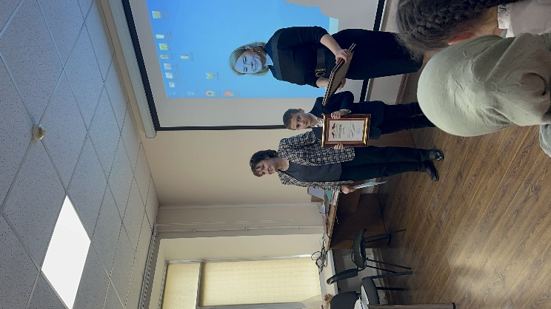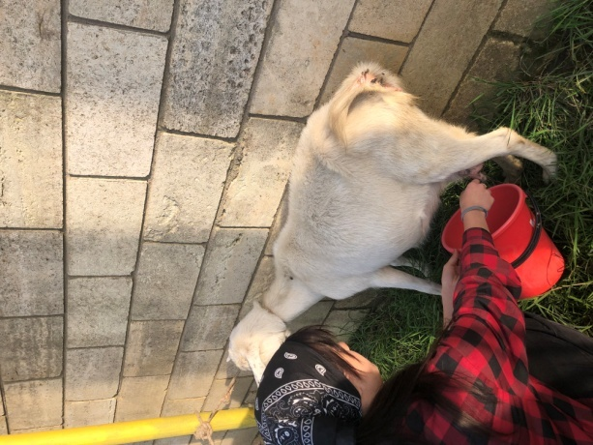

Учитель : Фархатова Н.К.

2024-25год

Основная цель и задачи работы кружка - формировать у детей элементы экологического сознания, способность понимать и любить окружающий мир и природу.

Воспитание духовно-нравственной личности; привитие навыков здорового образа жизни; расширение экологических знаний. Повышение культуры взаимоотношений с окружающей средой -природной и социальной;

В школе организована работа с учащимися 7-8 классов и проводятся внеурочные занятия по экологии. Дети во время занятий узнают много интересного о посадке и выращивании садовых и комнатных растений. О почве и удобрениях, для улучшения ее качества. Учатся распознавать семена и их качество.

Задачи

Теоретическая и практическая направленность курса, призвана способствовать детей, реализовать познавательный интерес к окружающему миру, своему здоровью и здоровью окружающих.

***Отчет : по агроэкология за 2024 -2025 год***

За этот 2024-2025учебный была проведена работа на участке ; были посажены черенки разных редких видов кустов. На территории школы установлена теплица для посадки и выращивания разных ростков и саженцев. Посадили черенки бересклетов (20ш.) из них принялись 15 и были высажены на территории школы. Также были высажены черенки можжевельников (20) принялись 15 штук и розмарины (10) принялись все, смарагды 15, Черенки роз разных сортов. Так же мы посадили черенки редких видов (золотистых) можевельников. Осенью высадим на открытый грунт.

Удобрения используются органические9пищевые отходы.

В конце мая были посажены учащимися рассада помидоров, огурцов, баклажанов, перцев , также семена кинзы, укропа и петрушки.

Учащимися регулярно проводится работы:

1.Поливка деревьев на пришкольном участке, установка теплицы и посадка овощей.

1. Просмотр фильма « Глобальные экологические проблемы».
2. Школьная олимпиада по экологии 6-11 классы

Учащиеся 6 – 11 классов приняли участие на всероссийской олимпиаде школьников заняли призовые места по школе и приняли в городском масштабе.

Городской этап :

4. «Яркая планета» просмотр интернет урока «Энергосбережение»

5 . Учащиеся 7-11 классов принимали участие на городской олимпиаде

6 . Презентация на тему «Экоклогия Нашей планеты»

Результаты олимпиад по экологии , муниципальный этап.

Ферхатов Мирзе7а класс -призер.

Яхьяева Марьям Магомедовна 9 б класс – призер

Сафарбекова Самира Руслановна 9 а класс -призер.

Яхьяев Саид 7б класс-призер.

Ученик 3 «А» класса Фархатов Имам занял первое место на муниципальном этапе и третье на республиканском конкурсе «Первоцвет -2024». Тема: «Кызыл гаш» номинация «Мир вокруг нас».

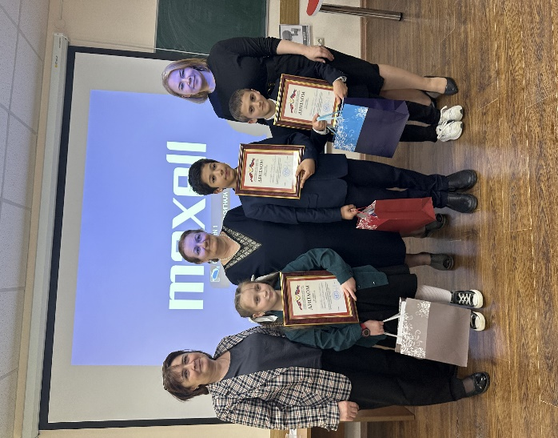

Всероссийский конкурс юных исследователей ,номинация , номинация «Человек и его здоровье», второе место на муниципальном этапе.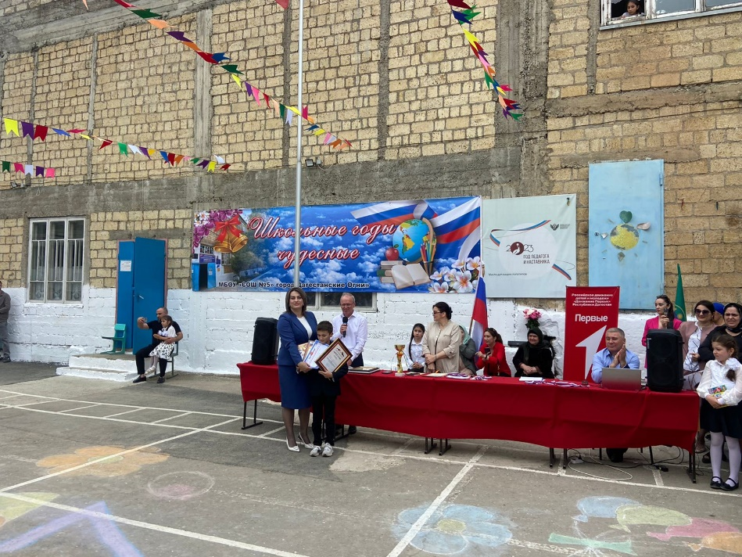

Республиканский конкурс научно-исследовательских работ , «Шаг в будущее»

Махмудова Самира заняла первое место в городском этапе и приняла участие в республиканском этапе.

.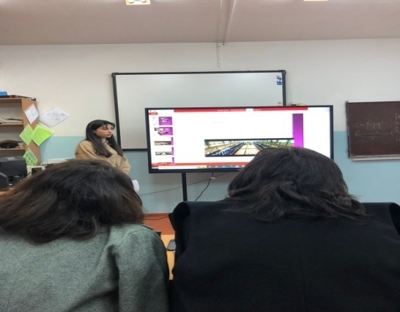

Так же Махмудова Самира приняла участие на Всероссийском конкурсе «Большие вызовы», Тема «Зааненские кзы».

14 сентября среди учащихся 8-11 классов был проведен субботник посвященный конкурсу «Зеленый город».

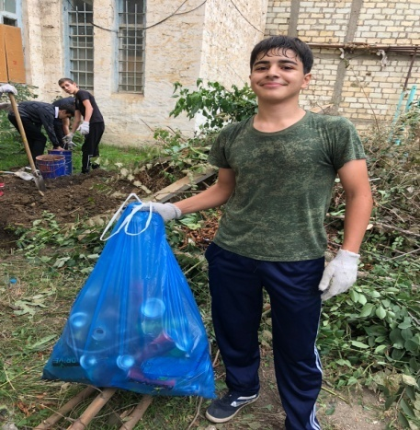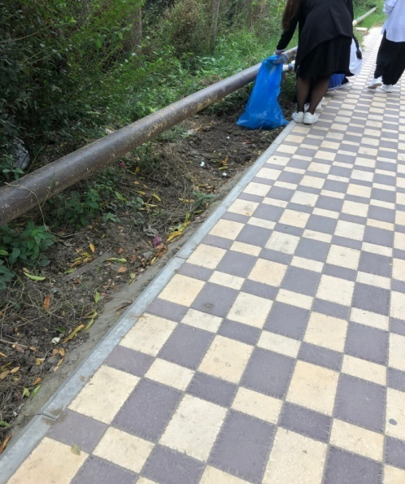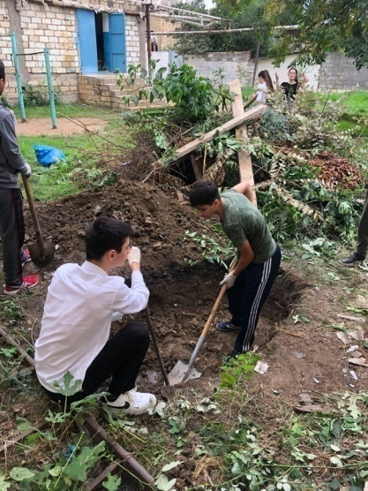

За вторую четверть был проведён ряд мероприятий по экологии:

1. Учащиеся 7-11 классов принимали участие на городской олимпиаде по экологии.
2. Учащимся пятых классов был показан анимационный фильм «Валли» содержащий экологическую тематику.

Учащиеся 9– 11 класса подготовили бал « Осенний балл» на экологический лад .

Всероссийский конкурс «Зеленая планета» приняли участие учащиеся 5-11 классов .Победитель муниципального этапа стала ученица ; Юсуфджамалова Магият номинация «Экообьектив»

В республиканском этапе заняла призовое второе место !

Ученик 4 «А» класса Фархатов Имам принял участие на всероссийском конкурсе юных исследователей окружающей среды имени Б.В. Всесвятского, номинация «юные исследователи» , тема «Домашняя птица и ее лечение» и стал победителем в региональном этапе.

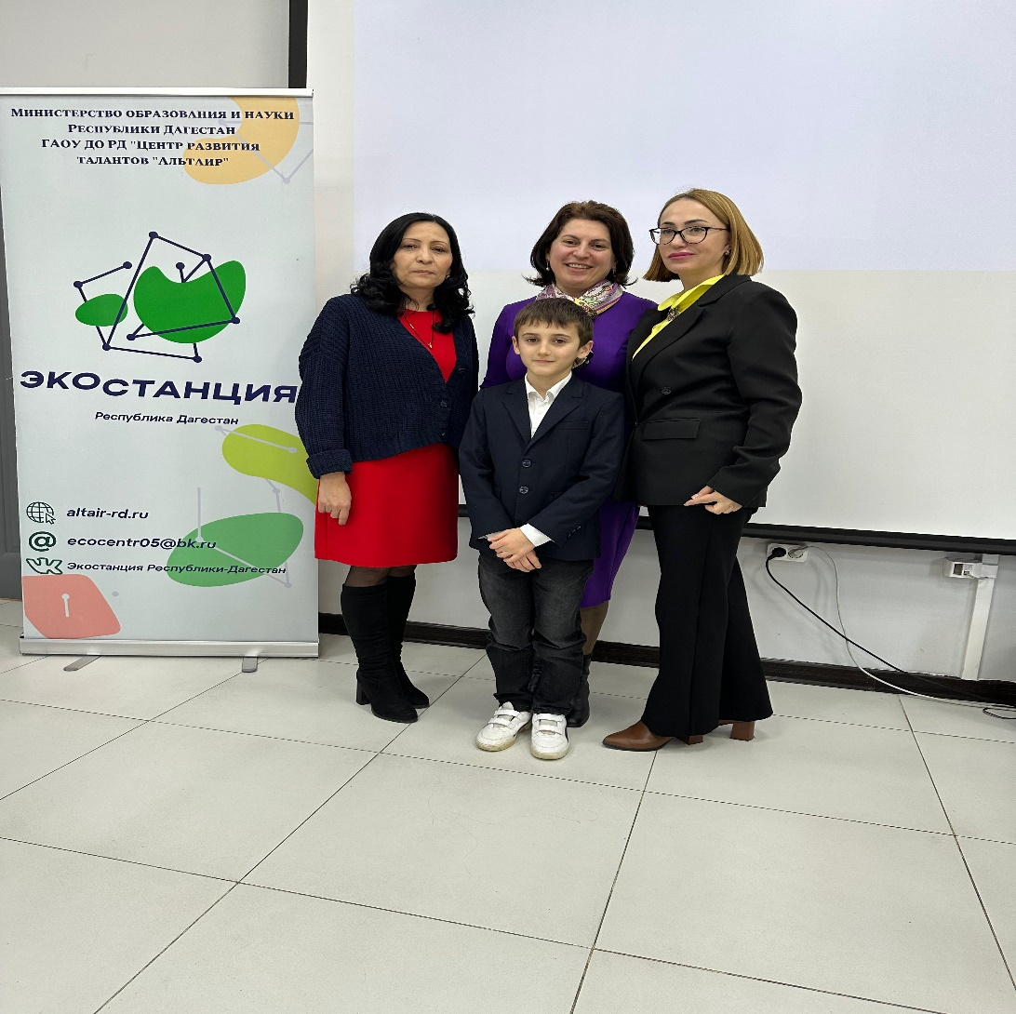

Ученик 4 А» класса Фархатов Имам принял участие в республиканском конкурсе «Моя малая родина» и занял призовое место.

Учащиеся Эко-кружка Агроэкология поставили цель к концу 2025 учебного года организовать зеленый уголок с комнатными растениями редких вимдов!

Результаты итоговых контрольных работ (промежут. аттестации) за первое полугодие 2024чебного года по экологии.

|  |  |  |  |  |  |  |  |  |  |  |
| --- | --- | --- | --- | --- | --- | --- | --- | --- | --- | --- |
|  | Кол-во уч-ся | Вып.  раб. | «5» | «4» | «3» | «2» | % усп-ти | % кач-ва | Средняя оценка | Фамилие  учителя |
| 30 | 30 | 30 | 8 | 12 | 10 | --- | 100 | 93 | 4 | Фархатова  Нарият |
| итого |  |  |  |  |  |  |  |  |  |  |

Руководитель кружка: Фархатова Н. К .

2024г.